Отчёт по 4-му этапу индивидуального проекта

Дисциплина: Информационная безопасность

Выполнил: Танрибергенов Эльдар

Содержание

Список иллюстраций

# 1 Цель работы

Ознакомиться с утилитой nikto в Kali Linux и испытать.

# 2 Задания

* Ознакомиться с утилитой nikto в Kali Linux и испытать.

# 3 Ход работы

***nikto*** — базовый сканер безопасности веб-сервера. Он сканирует и обнаруживает уязвимости в веб-приложениях, обычно вызванные неправильной конфигурацией на самом сервере, файлами, установленными по умолчанию, и небезопасными файлами, а также устаревшими серверными приложениями.

Для проведения испытания я использовал специальную уязвимую ВМ - Metasploitable.

Запустил metasploitable и ввёл команду ifconfig, чтобы узнать её ip-адрес.

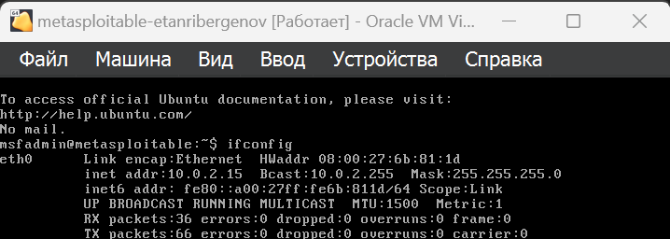

Рис. 1: Создание ВМ metasploitable

Запустил сканер безопасности веб-сервера nikto. В результате, он выдал разные потенциальные угрозы безопасности и предоставил ссылки на исправление.

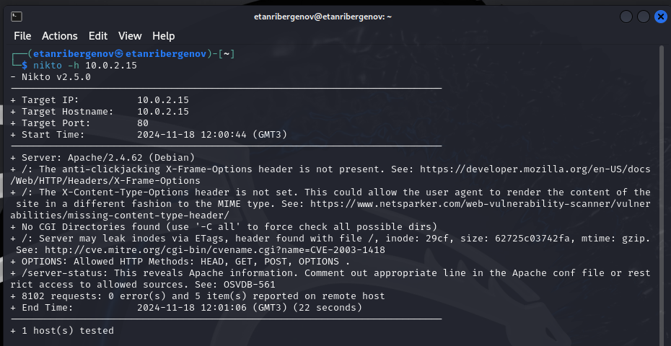

Рис. 2: Результат

# 4 Выводы

В результате выполнения работы я познакомился с инструментом поиска уязвимостей - nikto.